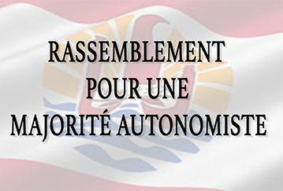

Communiqué Papeete le 20 avril 2016

Protection de l’emploi local : Pourquoi entrer en résistance sur un sujet qui fait l’unanimité politique ?

Dans une conférence de presse mardi, le groupe UPLD a déclaré entrer en « résistance » au sujet de la proposition de loi de Richard Tuheiava sur la protection de l’emploi local, ajoutant que le gouvernement faisait jeu de l’Etat.
Le gouvernement n’a qu’un seul objectif, contrairement à ceux qui n’ont apporté aucune solution durable depuis 10 ans et qui pensent que l’ONU est la solution à tous nos problèmes. Cet objectif, c’est servir l’intérêt des Polynésiens.
Pourquoi entrer en résistance sur un sujet qui fait l’unanimité politique ? Le problème de Richard Tuheiava, c’est qu’il veut imposer son point de vue sans que son projet ait fait l’objet d’une concertation avec les organisations syndicales et patronales.
L’ex-sénateur, pense qu’un avis négatif du CESC sur sa proposition vaut consultation des forces vives de la Polynésie et qu’il est légitime pour faire ses propositions.
On comprend que Richard Tuheiava n’ait pas été reconduit dans ses fonctions de sénateur car il n’a toujours pas compris les mécanismes du dialogue social et l’objet de son mandat au service des communes.
Sans même apporter de jugement sur ses propositions, Richard Tuheiava devrait savoir, en tant qu’ancien parlementaire, que son texte vise à modifier le code du travail et nécessite donc une consultation, selon la loi, des partenaires sociaux avant d’être mis en discussion devant l’assemblée. N’en déplaise au représentant isolé qui fait souvent référence à la Constitution française, chaque modification du code du travail polynésien implique obligatoirement une approbation des partenaires sociaux.
Comme l’a rappelé le Président Edouard Fritch lors de son discours d’ouverture de la session administrative, légiférer sur la protection de l’emploi local ne peut pas supporter le bricolage. Richard Tuheiva s’est pour l‘heure révélé un as du bricolage. Attention toutefois à ne pas taper le marteau sur ses petits doigts.

